

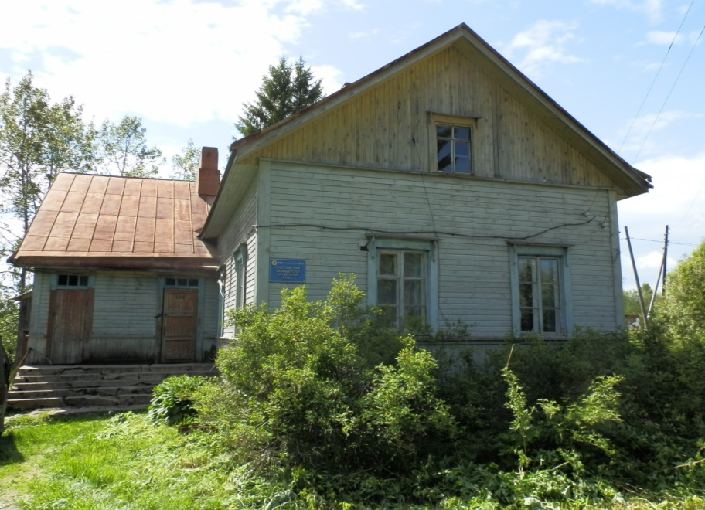

сообщает о проведении 03 декабря 2018 г. аукциона по продаже нежилого помещения, общей площадью 43,5 кв.м., расположенного по адресу:
РК, Суоярвский район, пос. Суйстамо, д. б/н, помещение № 1

Дата начала приема заявок – 30 октября 2018 г.
Дата окончания приема заявок – 26 ноября 2018 г.

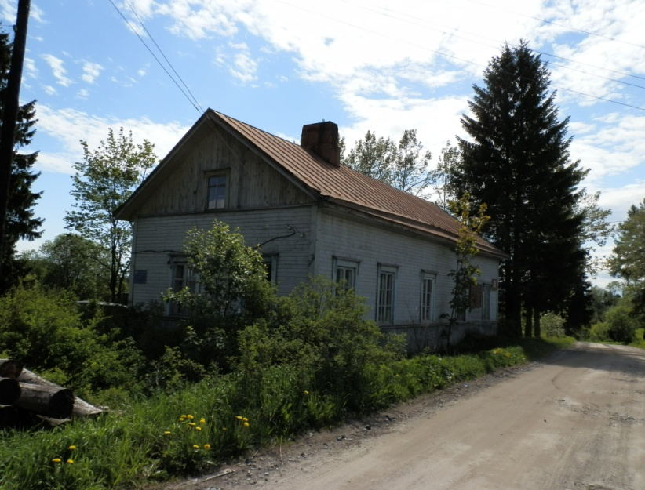

Начальная цена продажи - 88 000 рублей с учетом НДС
Сумма задатка – 17 600 рублей
Шаг аукциона – 4 000 рублей

Пос. Суйстамо является комплексным памятником истории, расположенным на живописном берегу озера Суйстамонъярви, именно поэтому он идеально подойдет всем любителям рыбалки, путешествий и просто отдыха на природе. Кроме того, в посёлке находится церковь «Ольховая глушь».

С иными сведениями об аукционе, а также формой заявки, условиями договора о задатке и купли-продажи можно ознакомиться по адресу: г. Петрозаводск, ул. Гоголя, 12, 2 этаж, каб. 1. Сайт Фонда: http://fond.onego.ru,
Официальный сайт торгов Российской Федерации:http://torgi.gov.ru.
e-mail: fond@onego.ru тел. (8142)78-36-75

